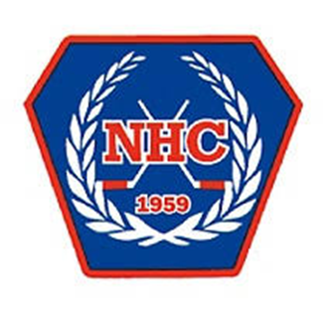

Information från styrelsen
Styrelsemöte 241009

Vid styrelsen möte 9/10 diskuterades och beslutades följande:

- Hockeyskolans uppstart är genomförd och många glada ansikten syntes på isen. Ca 50 barn var anmälda i förväg.
- I samband med hockeyskolans första träning genomfördes bytardagen (som haft uppehåll sedan pandemin). En uppskattad aktivitet av både säljare och köpare.
- På grund av färre spelare i våra lag blir intäkterna på spelaravgifterna mindre och det påverkar vår ekonomiska situation negativt.
- Vi påminner om försäljningen av toalettpapper – passa på och sälj till vänner och familj. Se hemsidan för information om hur du säljer.
- Sponsormatch 25/10. Hjälp till att hitta sponsorer!
- Try-out och kampanj inför nästa års ansökningar till Hockeygymnasiet är i full gång. Sprid gärna på era sociala medier.
- Styrelsen har beslutat att inte lägga ut årsredovisning eller budget på hemsidan. Vill man titta på och diskutera är man mer än välkommen på årsmötet alternativt innan eller efter ett styrelsemöte.
- Avgifterna för A-lagsmatcherna fastställs. Se våra social medier för information om vad som gäller.

Styrelsen välkomna frågor och funderingar och ni når oss enklast via kanslimejlen kansli@nhc.se.

Hälsningar styrelsen genom Ingela Jädernäs

